3竹育樂 (2026~)
- 2026年8月，木柵農會暑期竹樂器製作營
由劉宗岳老師規畫，國北教大藝設系張文德老師團隊支持，進行木柵農會暑期小竹琴、中型與大型竹樂器製作與演奏工作坊，3位國北教大藝設系同學，共有來自多所木柵區中小學19位同學參與，以5天時間完成樂器製作與合奏練習，共製作19台小竹琴(1人1台)，及拍筒琴與中音竹琴各1部，及2首曲目合奏，成果豐碩。
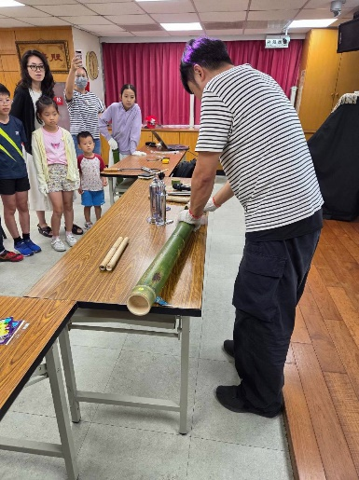
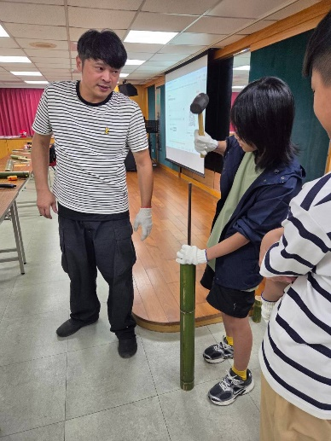
a. 實做現場-1 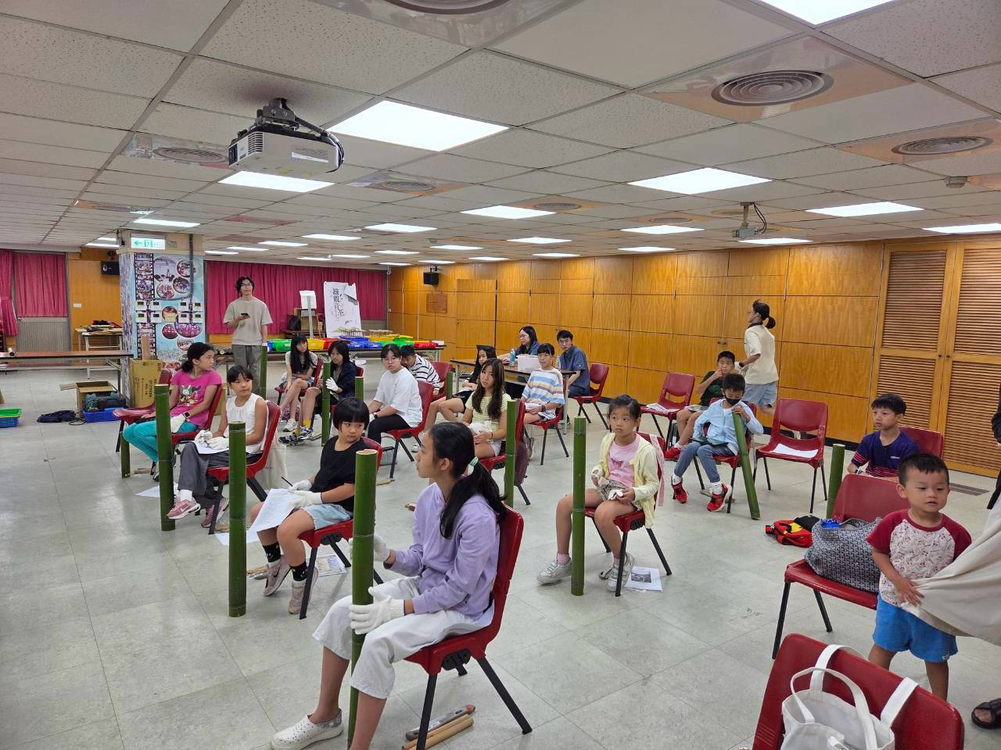

b.樂器音階體驗

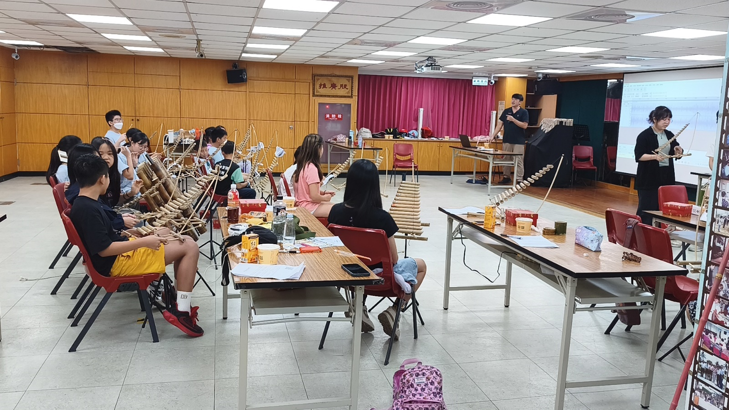
c.合奏體驗教學
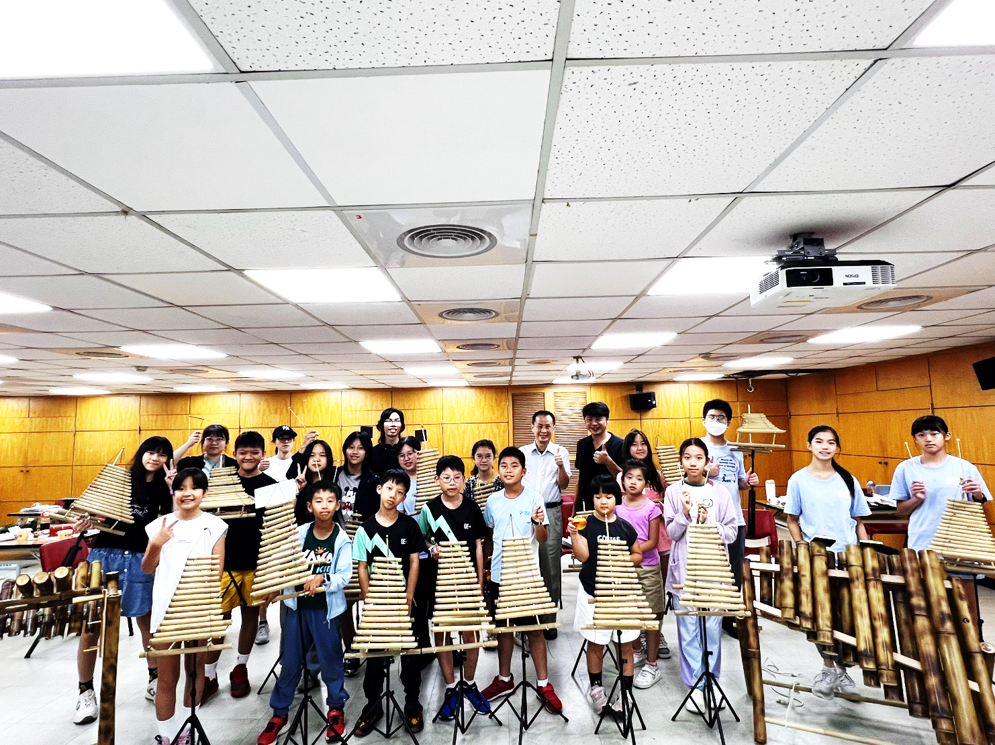
d.大合照

